Sıra No | Gerçekleştirilen Faaliyetin Türü | Gerçekleştirilen Faaliyetin Adı | Gerçekleştirilen Faaliyetin Görseli | Gerçekleş-tirilen Faaliyetin Tarihi | AÇIKLAMA
1 | SOSYAL ETKİNLİK | GEZİ | 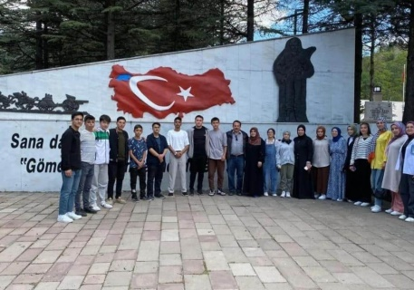 | 02/05/2024 | Kök Değerler Eğitiminde “Vatanseverlik” temasını işledik ve Vatanseverlik kapsamında Şehitlik ziyaretinde bulunduk.
2 | YARIŞMA | HAFIZLIK BÖLGE YARIŞMASI | 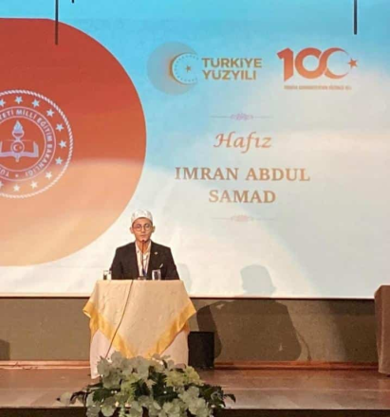 | 02/05/2024 | Genç Muhafızlar Hafızlık Bölge Yarışması’na öğrencimiz Hafız İmran Abdulsamed ve kıymetli öğretmenlerimizle katılım sağladık ve bölge üçüncüsü olduk.
3 | PROJE | KİTAP TAHLİLİ | 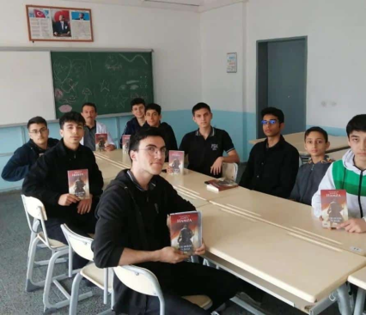 | 03/05/2024 | Okulumuz erkek öğrencileriyle oluşturulan kitap okuma grubumuzla Mayıs ayı içerisinde kitap tahlilinde bulunduk.
4 | YARIŞMA | NESNE TASARIM YARIŞMASI | - 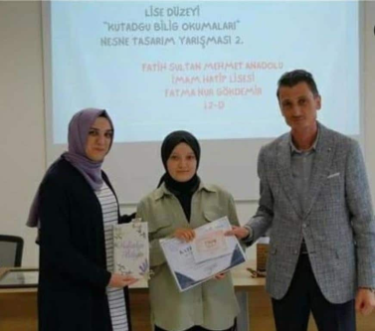 | 04/05/2024 | -Öğrencimiz Fatmanur Gökdemir ve Edebiyat Zümremiz ile Kutadgu Bilig Nesne Tasarım Yarışması’na katılım sağladık ve il ikincisi olduk.
5 | SINAV | SİMÜLASYON SINAVI | - 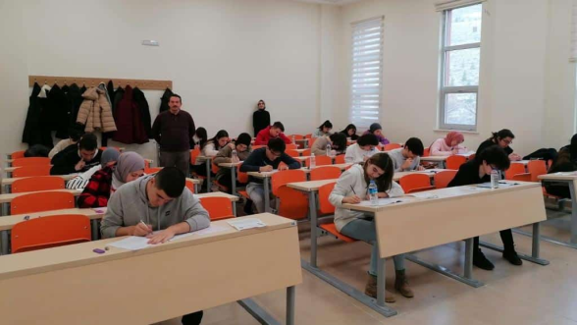 | 12/05/2024 | YKS’ye hazırlanan 12.sınıf öğrencilerimizle, Çankırı Karatekin Üniversitesi Uluyazı Kampüsü’nde il çapında düzenlenen Simülasyon sınavına katılım sağladık.
6 | PROJE | MÜZİKİŞİNAS GENÇLER YETİŞİYOR PROJESİ KAPSAMINDA ETKİNLİK | 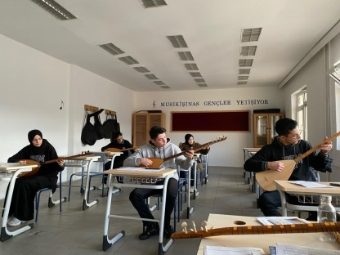 | 13/05/2023 | SADA Kültür, Sanat ve Edebiyat Programımızı gerçekleştirdik.
7 | TANITIM | ANADOLU İMAM HATİP LİSELERİ OKUL TANITIMI | 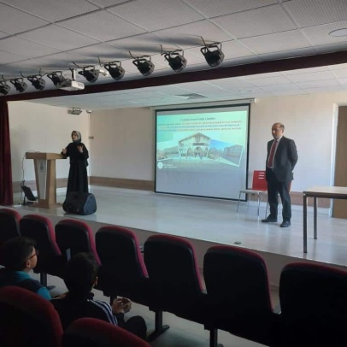 | 13/05/2024 | İlimize bağlı 13 ortaokul ziyaretinde bulunarak “Anadolu İmam Hatip Liseleri Okul Tanıtım” çalışmasını gerçekleştirdik.
8 | SOSYAL FAALİYET | GEZİ | 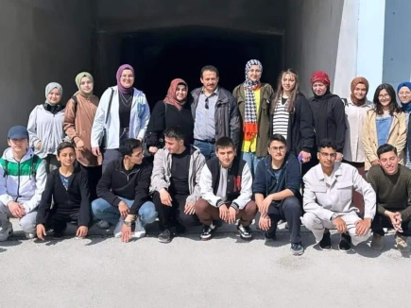 | 16/05/2024 | Çankırı ilimizin tarihi, dini ve kültürel yapıları olan Tuz Mağarası ve Hacı Murad-ı Veli Türbesi’ni ziyarette bulunduk.
9 | SOSYAL FAALİYET | AHŞAP YAKMA | - 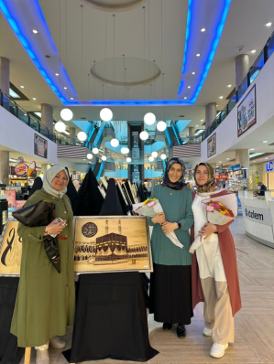 | 22/05/2024 | ÇEDES(Çevreme Duyarlıyım Değerlerimi Seviyorum) projesi kapsamında yapılan “Ahşap Yakma” eserlerini Yunus AVM’de sergiledik.
10 | YARIŞMA | BEYİT EZBERLEME VİDEO YARIŞMASI | 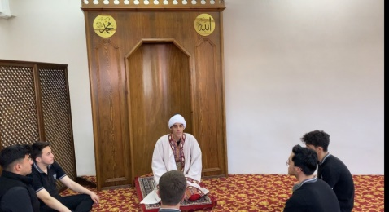 | 16/05/2024 | Dilimizin Zenginlikleri Projesi Beyit Ezberleme Video Yarışması'na katılım sağladık.
11 | PROJE | TUBİTAK 4004 DOĞA EĞİTİMİ VE BİLİM OKULLARI DESTEKLEME PROGRAMI "DOĞAYLA BULUŞ BİLİMLE GELİŞ” ETKİNLİĞİ | 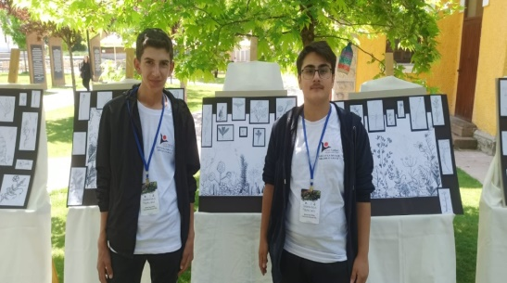 | 23/05/2024 | TUBİTAK 4004 Doğa Eğitimi ve Bilim Okulları Destekleme Programı "Doğayla Buluş Bilimle Geliş" etkinliğine katılım sağladık.
12 | TANITIM | MESLEKİ TANITIM | 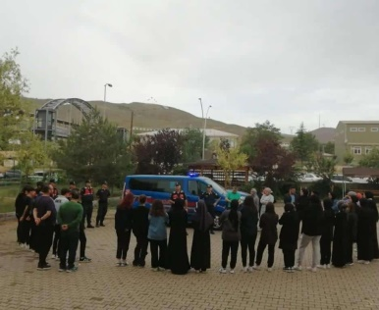 | 23/05/2024 | -Meslek tanıtımları kapsamında Jandarma Genel Komutanlığı’ndan misafirlerimizi ağırladık.
13 | PROJE | HEDEF YKS PROJESİ  ve MOTİVASYON SUNUMU | - 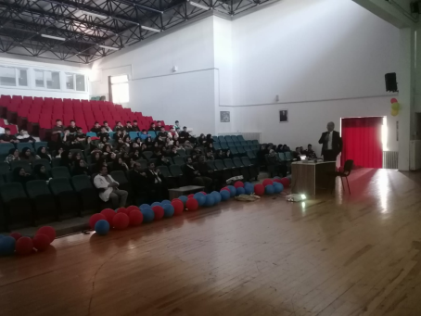 | 30/05/2024 | Din Öğretimi Genel Müdürlüğü YKS Temsilcisi Hüseyin Kazan okul ziyaretimizde bulundu ve Hedef YKS ve Motivasyon konularında öğrencilerimizi bilgilendirdi.
14 | PROJE | “STEM’DE KADINLAR GÜÇLÜ YARINLAR” | - 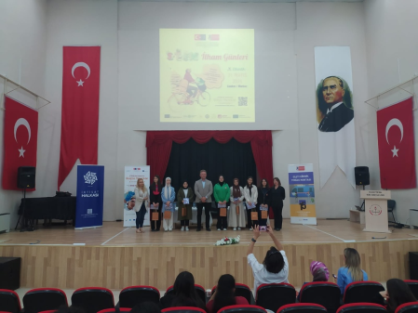 | 31/05/2024 | “STEM’de Kadınlar Güçlü Yarınlar” projesine katılım sağladık ve kız öğrencilerin yararlanabileceği Yurtiçi ve Yurtdışı eğitim ve iş olanakları hakkında bilgi sahibi olduk.

